**Άσκηση 1**  
Να μετατραπεί ο ακόλουθος αλγόριθμος σε ισοδύναμο διάγραμμα ροής

|  |
| --- |
| **Αλγόριθμος** ΆσκσησηΔΡ1  **Διάβασε** x  **Αν** x <= 0 **τότε**  **Διάβασε** y  **Αν** y - x < 20 **τότε**  y <- y + 10  x <- x + 2  **Τέλος_αν**  **Εμφάνισε** y  **Αλλιώς**  x < x - 5  **Τέλος_αν**  **Εμφάνισε** x  **Τέλος** ΆσκσησηΔΡ1 |

**Άσκηση 2**  
Να μετατραπεί ο ακόλουθος αλγόριθμος σε ισοδύναμο διάγραμμα ροής

|  |
| --- |
| **Αλγόριθμος** ΆσκσησηΔΡ2  **Διάβασε** x  **Αν** x < 50 **τότε**  x <- x - x * 10/100  **Αλλιώς_αν** x < 150 **τότε**  x <- x - x * 20/100  **Αλλιώς_αν** x < 250 **τότε**  x <- x - x * 30/100  **Αλλιώς**  x <- x - x * 40/100  **Τέλος_αν**  **Εμφάνισε** x  **Τέλος** ΆσκσησηΔΡ2 |

**σκηση 3**  
Να μετατραπεί ο ακόλουθος αλγόριθμος σε ισοδύναμο διάγραμμα ροής

|  |
| --- |
| **Αλγόριθμος** ΆσκσησηΔΡ3  **Διάβασε** x  y <- 0  **Για** i **από** 1 **μέχρι** 8 **με_βήμα** 2  **Εμφάνισε** x  x <- x + 1  y <- y + x  **Τέλος_επανάληψης**  **Εμφάνισε** y  **Τέλος** ΆσκσησηΔΡ3 |

**Άσκηση 4**  
Να μετατραπεί ο ακόλουθος αλγόριθμος σε ισοδύναμο διάγραμμα ροής

|  |
| --- |
| **Αλγόριθμος** ΆσκσησηΔΡ4  x <- 6  y <- 0  **Αρχή_επανάληψης**  x <- x + 1  y <- y + x  **Μέχρις_ότου** y > 15  **Εμφάνισε** y  **Τέλος** ΆσκσησηΔΡ4 |

**Άσκηση 5**  
Να μετατραπεί ο ακόλουθος αλγόριθμος σε ισοδύναμο διάγραμμα ροής

|  |
| --- |
| **Αλγόριθμος** ΆσκσησηΔΡ5  y <- 8  S <- 0  **Όσο** y < 12 **επανάλαβε**  **Διάβασε** x  S <- S + x + y  y <- y + 1  **Τέλος_επανάληψης**  **Εμφάνισε** S  **Τέλος** ΆσκσησηΔΡ5 |

**Άσκηση 6**  
Να μετατραπεί ο ακόλουθος αλγόριθμος σε ισοδύναμο διάγραμμα ροής

|  |
| --- |
| **Αλγόριθμος** ΆσκσησηΔΡ6  π <- 0  **Για** i **από** 1 **μέχρι** 14 **με_βήμα** 3  y <- 0  **Όσο** y < 8 **επανάλαβε**  **Διάβασε** x  **Αν** x < 0 **τότε**  π <- π + 1  y <- y + 1  **Τέλος_αν**  y <- y + 1  **Τέλος_επανάληψης**  **Τέλος_επανάληψης**  **Εμφάνισε** π, y  **Τέλος** ΆσκησηΔΡ6 |

**Άσκηση 7**  
Να μετατραπεί ο ακόλουθος αλγόριθμος σε ισοδύναμο διάγραμμα ροής

|  |
| --- |
| **Αλγόριθμος** ΆσκσησηΔΡ7  Σ <- 0  **Αρχή_επανάληψης**  **Διάβασε** x  **Όσο** x > 0 **επανάλαβε**  **Εμφάνισε** x  x <- x - 3  Σ <- Σ + x  **Τέλος_επανάληψης**  **Μέχρις_ότου** Σ > 200  **Τέλος** ΆσκησηΔΡ7 |

**Άσκηση 8**  
Να μετατραπεί το επόμενο διάγραμμα ροής σε αλγόριθμο

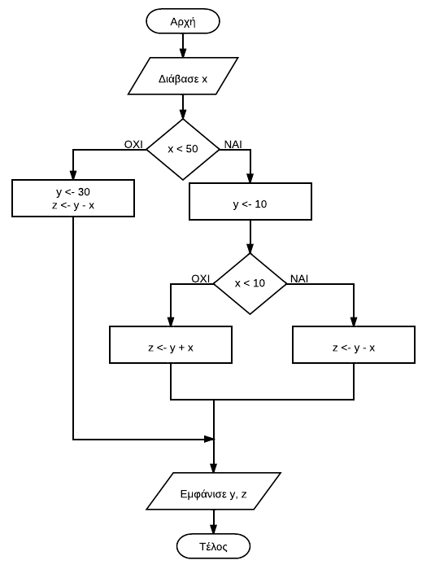

**Άσκηση 9**  
Να μετατραπεί το επόμενο διάγραμμα ροής σε αλγόριθμο

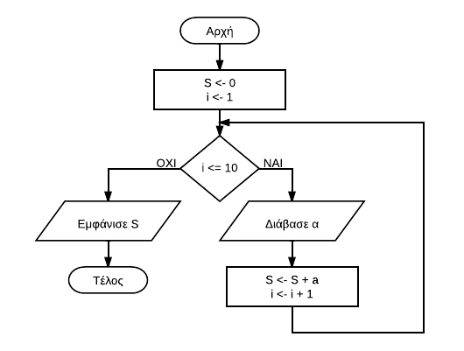

**Άσκηση 10**  
Να μετατραπεί το επόμενο διάγραμμα ροής σε αλγόριθμο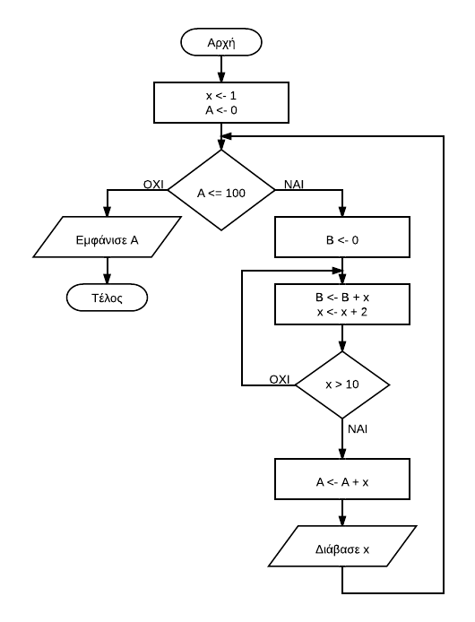

**Άσκηση 11**  
Να μετατραπεί το επόμενο διάγραμμα ροής σε αλγόριθμο

